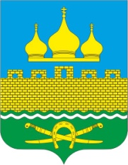

РОССИЙСКАЯ ФЕДЕРАЦИЯ
РОСТОВСКАЯ ОБЛАСТЬ НЕКЛИНОВСКИЙ РАЙОН
МУНИЦИПАЛЬНОЕ ОБРАЗОВАНИЕ «ТРОИЦКОЕ СЕЛЬСКОЕ ПОСЕЛЕНИЯ»

АДМИНИСТРАЦИЯ ТРОИЦКОГО СЕЛЬСКОГО ПОСЕЛЕНИЯ

ПОСТАНОВЛЕНИЕ

от 12.03.2018 г. № 34
с. Троицкое

Об определении границ и предельной заполняемости
единых специально отведенных или приспособленных для проведения публичных мероприятий мест на территории муниципального образования «Троицкое сельское поселение»

В соответствии Федеральным законом от 19.06.2004 № 54-ФЗ «О собраниях, митингах, демонстрациях, шествиях и пикетированиях», Областным законом Ростовской области от 27.09.2004 № 146-ЗС «О некоторых вопросах, связанных с проведением публичных мероприятий на территории Ростовской области» и Постановлением Правительства Ростовской области от 27.12.2012 № 1120 «О специально отведенных местах для проведения публичных мероприятий на территории Ростовской области», руководствуясь Уставом муниципального образования «Троицкое сельское поселение», принятым Решением Собрания депутатов Троицкого сельского поселения от 10.10.2017 № 65, Администрация Троицкого сельского поселения

ПОСТАНОВЛЯЕТ:

- Определить границы и предельную заполняемость единых специально отведенных или приспособленных для коллективного обсуждения общественно значимых вопросов и выражения общественных настроений, а также для массового присутствия граждан для публичного выражения общественного мнения по поводу актуальных проблем преимущественно общественно-политического характера мест на территории муниципального образования «Троицкое сельское поселение»
(далее - специально отведенные места) и графические изображения их границ, согласно Приложениям 1 и 2 к настоящему Постановлению.
- Разместить информацию о границах специально отведенных мест, в том числе графические изображения границ специально отведенных мест, на карте муниципального образования в местах, отведенных для размещения информации о деятельности органов местного самоуправления, а также на официальном сайте Администрации Троицкого сельского поселения в информационно-телекоммуникационной сети «Интернет».
- Настоящее постановление вступает в силу со дня его официального опубликования (обнародования).
- Контроль за исполнением настоящего Постановления оставляю за собой.

Глава Администрации
Троицкого сельского поселения О.Н. Гурина
Приложение 1
к Постановлению Администрации Троицкого сельского поселения от 12.03.2018 № 34

ОПИСАНИЕ ГРАНИЦ И ПРЕДЕЛЬНАЯ ЗАПОЛНЯЕМОСТЬ
единых специально отведенных или приспособленных для коллективного обсуждения общественно значимых вопросов и выражения общественных настроений, а также для массового присутствия граждан для публичного выражения общественного мнения по поводу актуальных проблем преимущественно общественно-политического характера мест на территории муниципального образования «Троицкое сельское поселение»

№ п/п | Специально отведенное место для проведения публичного мероприятия | Описание границ специально отведенного места для проведения публичного мероприятия | Площадь специально отведенного места для проведения публичного мероприятия  (кв.м.) | Предельная заполняемость специально отведенного места для проведения публичного мероприятия  (чел.)¹
1. | с. Кошкино, площадка по ул. Береговая, 22а | Площадка перед домовладением | 50 | 50
2. | пос. Луначарский, площадка по  ул. Садовая, 16а | Площадка перед домовладением | 30 | 30
3. | с. Троицкое, ул. Ленина, 59а, парк  с. Троицкое | Площадка перед сценой | 400 | 400
4. | пос. Федосеевка, площадка по  ул. Миусская, 36 | Площадка перед домовладением | 20 | 20

1. Предельная заполняемость специально отведенных мест согласно части 3 статьи 4.4 Областного закона Ростовской области от 27.09.2004 № 146-ЗС «О некоторых вопросах, связанных с проведением публичных мероприятий на территории Ростовской области» составляет не более 1 человека на 1 квадратный метр, а если специально отведенным местом является помещение, оборудованное стационарными зрительскими местами, - не более чем количество стационарных зрительских мест.
Приложение 2
к Постановлению Администрации Троицкого сельского поселения от 12.03.2018 г. № 34

Графические изображения границ единых специально отведенных или приспособленных для коллективного обсуждения общественно значимых вопросов и выражения общественных настроений, а также для массового присутствия граждан для публичного выражения общественного мнения по поводу актуальных проблем преимущественно общественно-политического характера мест на территории муниципального образования
«Троицкое сельское поселение»

1. Троицкое сельское поселение, с. Кошкино, площадка по ул. Береговая, 22а.

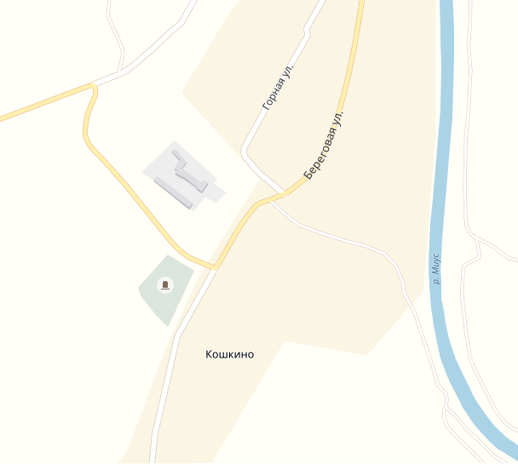

2. Троицкое сельское поселение, пос. Луначарский, площадка по ул. Садовая, 16а.

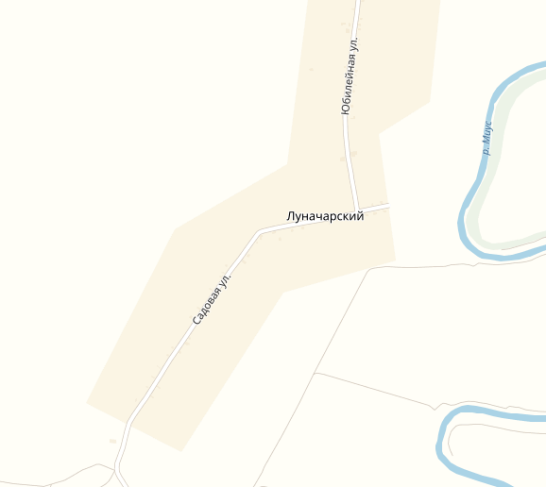
3. Троицкое сельское поселение, с. Троицкое, ул. Ленина, 59а, парк с. Троицкое.

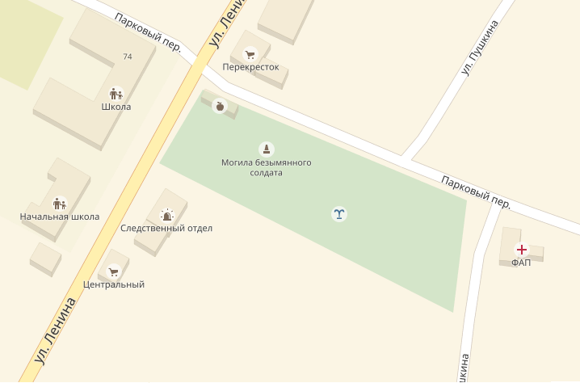
4. Троицкое сельское поселение, пос. Федосеевка, площадка по ул. Миусская, 36.

